مشروع التوظيف [توليد وظائف -تدريب – توظيف إلكتروني]
- فكرة المشروع
مكتب توظيف واسع يستخدم كافة الوسائل الممكنة لتوليد وظائف للشباب مباشرة وعن بعد، كذلك طرح أفكار مشاريع مبتكرة تساعدهم على الاستقلال الوظيفي مستقبلاً (نطرح أفكار لاحقاً) وابتكار وظائف متعددة للعمل عن بعد من خلال عقد الشراكات والاتفاقيات النظامية المقننة.
**المحاور المستهدفة للتوظيف
- توظيف مباشر
- ابتكار مشاريع استقلالية للشباب
- توظيف عن بعد
- وقفات إحصائية
وفقاً لمسح القوى العاملة للهيئة العامة للإحصاء بالمملكة العربية السعودية للربع الثاني من عام 2016 أتضح أن معدلات البطالة 11.6% أي أكثر من 650 ألف شخص تقريبياً، كما بينت نتائج الإحصاءات على أن أعلى نسبة للمتعطلين السعوديين كانت في الفئة العمرية (25-29) سنة
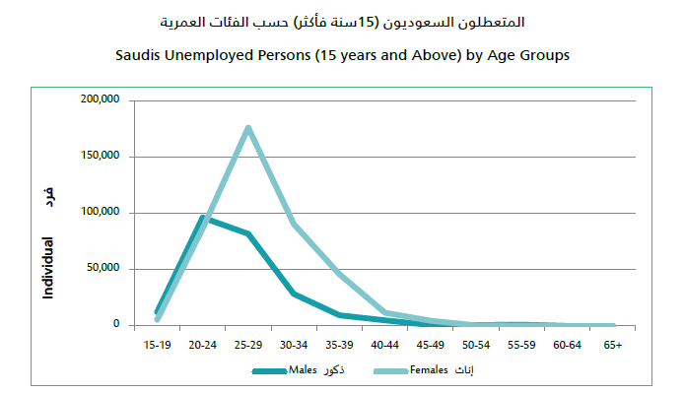 |  |  |  |  | فيما يخص الذكور فتمثل الفئة العمرية (20-24) سنة الفئة الأعلى من حيث عدد المتعطلين بنسبة 40,7%، أما فيما يخص الإناث فتمثل الفئة العمرية (25-29) سنة الفئة الأعلى من حيث عدد المتعطلات وذلك بنسبة 41.7% من جملة المتعطلات السعوديات.
بينت النتائج أيضا أن أعلى نسبة للمتعطلين السعوديين هم من الحاصلين على شهادة البكالوريوس أو الليسانس وذلك بنسبة 53.7%، يليهم الحاصلين على الشهادة الثانوية أو ما يعادلها بنسبة 31.0%. |  | 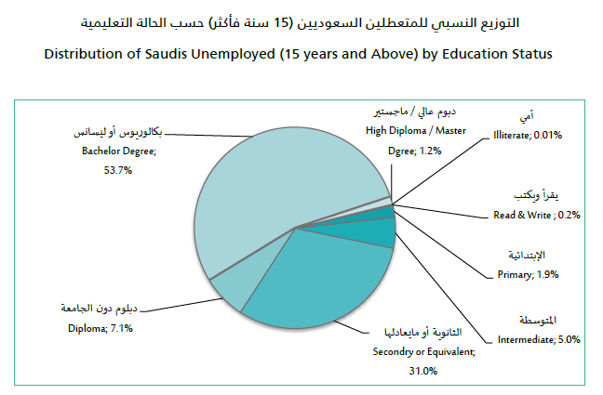
مما يؤكد على ضرورة الاهتمام بإتاحة فرص وظيفية متنوعة، وكما نتوقع فإن فكرة العمل عن بعد ستكون حلاً مثالياً لكثير من الشباب والشابات الذين يجدون صعوبة في الانتقالات مثل ذوي الإعاقة، وبالتالي المساهمة في تقليص نسبة البطالة، وهذا هو الهدف الرئيسي الذي نطمح إليه.
- أهداف المشروع
          - التكاتف مع أنظمة الدولة لخفض معدلات البطالة من خلال تفعيل الطاقات وتذليل العقبات والاستفادة من الفرص والإمكانات بطرق نظامية ممنهجة.
          - توفير أكبر نظام تقني للتوظيف والتدريب لشباب وشابات المملكة وأسرهم بحلول عملية إبداعية.
          - إيجاد المواءمة الصحيحة بين متطلبات الشركات الوظيفية واحتياجات الموظف لخلق بيئة عمل مريحة لكلا الطرفين.
          - ضمان حقوق كلاً من الموظف والشركة مع مراعاة تحري الدقة وحماية الخصوصية.
          - توفير كافة الخيارات وتطويرها للشركة ولطالب العمل ليكون المشروع الأكثر واقعية وتحديثا".
- مسارات المستفيدين من المشروع
  - طالبي الوظائف
القيادات | توفير منصة تقنية مميزة لاستقطاب القيادات والكفاءات الشابة السعودية "المستوى العالي" تعكسها بوابة التوظيف "واجهة المشروع" ليتمكنوا من الحصول على فرص وظيفية تتناسب مع خبراتهم ومهارتهم.
المتقاعدين | الاستفادة من خبرات المتقاعدين من خلال توفير وظائف تتناسب مع طبيعتهم العمرية والجسدية من خلال عقد شراكات وفتح قنوات تواصل مع جمعيات رعاية المتقاعدين وابتكار وظائف كمستشريين في الشركات وعمل دراسات وبحوث فيها.
الاصحاء (نساء-رجال) | نهتم بفئة الشباب من الاصحاء ونوفر لهم مميزات التدريب والاختبارات الوظيفية عبر "بوابة التوظيف" لتطوير مهاراتهم فيتمكنوا من الحصول على فرص وظيفية أفضل.
ذوي الاعاقة (نساء-رجال) | نتيح لذوي الإعاقة مميزات إضافية تسهل عليه اختيار العمل المناسب من بين خيارات متعددة توفرها "بوابة التوظيف"، كذلك توفير ميزة التدريب عن بعد لرفع الكفاءة المهنية للوصول به لمستوى معيشي أفضل.
الطلاب | يتم احتساب الطالب بنصف عامل لدى الكيان الذي يعمل لديه، لذا لم يغفل المشروع هذه الفئة من القوة العاملة وحرص على توفير منصة يمكن الاستفادة منها على مستوى التوظيف أو تنمية المهارات.
  - الشركات
تقدم العديد من حلول التوظيف للشركات من خلال توفير تكنولوجيا داعمة لعمليات التوظيف،،، تتمثل في الآتي،،،
- إضافة الإعلانات الوظيفية وطريقة ظهورها وعرضها في البوابة.
- حساب شخصي لمتابعة السير الذاتية وترتيب المقابلات.
- إمكانية إضافة اختبارات إلكترونية لكل وظيفة للفلترة واختيار الموظف الأنسب.
- إبراز الشعار والتعريف بالشركة من خلال بوابة التوظيف.
- باقات وعروض مميزة للشركات النشطة والمتفاعلة.
- أطراف المشروع
- مراحل المشروع
  - مرحلة التجهيز والتنفيذ
أولاً: مسار دراسة وتحليل
- دراسة المنافسين: تقييم دوري في كل مرحلة لنقاط القوة والضعف للمنافسين الحاليين والمحتملين، مما يساعدنا في وضع إطار عام لتحديد الاستراتيجية التنفيذية والتطويرية للمشروع كذلك تحديد الفرص والتهديدات.
- دراسة متطلبات سوق العمل السعودي (طالبي وظائف – شركات):
- يتطلب العمل على المشروع تحديد احتياجات الشركات بشكل دقيق كذلك التعرف على إمكانات طالبي الوظائف ومهارتهم ونعتمد في ذلك على نظام الاستبانات الإلكتروني للوقوف على،،،
- التخصصات الجامعية المطلوبة في سوق العمل السعودي
- المخاطر التي تواجه طالبي العمل من الشباب.
- المشكلات التي تواجه الشركات في توطين السعوديين سواء مباشر أو عن بعد
- متابعة دورية للأدلة والإحصاءات التي تصدر عن أنظمة الدولة المختلفة الخاصة بالبطالة وسوق العمل السعودي للاستفادة منها في أثراء المشروع وتطويره.
ثانياً: مسار الهوية
ثالثاً: مسار قانوني تنظيمي
- تجهيز مقر مكتب توظيف يكون هو الواجهة الرسمية للمشروع، وتجهيزه من حيث المكاتب والأجهزة والأدوات المكتبية اللازمة لتشغيل المكتب.
- استخراج رخصة مكتب توظيف من وزارة العمل والتنمية الاجتماعية، للعمل تحت مظلة رسمية نظامية.
- فتح حساب بنكي باسم مكتب التوظيف لاستقبال الموارد المالية به خاصة عند تقديم المطالبات المالية لصندوق تنمية الموارد (هدف).
- عقد اتفاقية مع صندوق تنمية الموارد البشرية "هدف"، ليكون أحد مصادر دخل المشروع وذلك لتوفير غطاء مالي لتطويره
**يحصل مكتب التوظيف المعتمد على 2800 ريال سعودي عند توطين موظف واحد سعودي بأحد شركات القطاع الخاص بالمملكة، يحصل المكتب على المبلغ مجزأ على مراحل على مدار العام (وفق أخر نسبة معلنة)
- عقد شراكة مع مزود خدمة العمل عن بعد "إي-تاسك" ليكون هو الواجهة النظامية المتخصصة في دعم الشركات وتمكينهم من تفعيل العمل عن بعد وإدارة مهام موظفيهم بمرونة ودقة في آن واحد.
- تعيين فريق (عمل ميداني – مباشر) في مقر المكتب،،،
ميداني: لتخليص الأوراق الرسمية والاعتمادات، وحضور الاجتماعات الرسمية، كذلك تنظيم المعارض والملتقيات والتعريف بالمشروع في المناسبات المختلفة.
مباشر داخل المكتب: للتنسيق بين فريق العمل في الملتقى والمكتب، وكذلك استقبال الوافدين إلى المكتب للتعاقدات والاتفاقيات.
- تخصيص رقم واتس اب للمشروع للدعم الفني.
- تخصيص رقم سريع للاستجابة السريعة لمتطلبات المستفيدين.
رابعاً: مسار تقني
- بوابة إلكترونية للتوظيف
بوابة تفاعلية تضم كافة النظم الخاصة بالتوظيف والتدريب وتقديم خدمات متنوعة للشركات والكوادر الوطنية بصورة متكاملة وفيما يلي نتعرف على نبذة مختصرة عن أهم الخدمات المقدمة,,,
التوظيف  واجهة تفاعلية للربط بين الشركات والكوادر الوطنية وإيجاد المواءمة الصحيحة بين متطلبات الشركة أو المؤسسة وما لدى الباحثين عن العمل من مؤهلات وخبرات وإتمام عملية التوظيف بصورة إلكترونية مميزة.  مع تقديم خدمات خاصة للمشتركين تساعدهم في الوصول لأهدافهم بخطوات سهلة وبسيطة. |  |  |  | التدريب  منصة مخصصة بالبوابة للتعرف على خدمات التدريب المقدمة سواء مباشرة أو عن بعد من خلال طرح عدد من الدورات التدريبية للمتقدمين لتنمية مهاراتهم وتأهيلهم للالتحاق بسوق العمل، حيث توفر هذه الخدمة بالاشتراك مع مراكز التدريب وتعمل وفق آلية إلكترونية مخصصة لإدارة عملية التدريب المباشر وعن بعد.
المشروعات المستقلة  شاركنا حلمك  نموذج مخصص للتفاعل مع الكوادر التي تتطلع إلى إنشاء مشروعات مستقلة كمصدر للدخل.  حيث يمكنهم النموذج من إضافة بيانات وتفاصيل مشروعات "كالأسر المنتجة".  لطلب الدعم من خلال خطوات مرنة وبسيطة. |  |  |  | كن قائداَ معنا  للفئات المميزة  منصة مخصصة للشباب ذوي الكفاءات والمهارات المميزة المؤهلين لتولي المناصب القيادية.  تعمل على طرح اختبارات على المتقدمين للتعرف على مستوى كل مشترك ودعمه وطرحه لتولي المناصب القيادية المتاحة لدى الشركات المشتركة معنا.
نبذة عن أقسام البوابة
خدمات وخصائص عامة بالبوابة
- معايير W3C
تعتمد البوابة على أعلى المعايير المعتمدة عالمياً فيما يخص بناء البوابات الإلكترونية, سواء من الناحية التقنية أو فيما يخدم المعلومات والمحتوى النصي والمرئي والصوتي للبوابة, وتقوم على تطبيق النقاط التي تندرج تحت معيار W3C وهو يعتبر من أهم المعايير القياسية لبناء البوابات الإلكترونية.
- خدمات العقود الإلكترونية
تقوم البوابة بطرح نموذج عقد إلكتروني بين طرفي العمل " الشركة والموظف" وذلك بعد قبول الموظف وإجراء المقابلات.
- توافق مع كافة الأجهزة
تتوافق البوابة مع الأجهزة اللوحية والهواتف الذكية مع مراعاة الشاشات الصغيرة.
- البحث المتقدم
زودت البوابة بخاصية البحث المتقدم بحيث يتمكن كل من الشركة وكذلك المتقدم للتوظيف من البحث بطرق مختلفة تسهل له عملية إيجاد البيانات المطلوب البحث عنها.
بالنسبة للمتقدم بطلب توظيف يمكنه البحث بـ ،،،
[المسمى الوظيفي- نوع الوظيفة (قطاع حكومي/قطاع خاص)- نوع العمل ( ثابت / بالقطعة )-الدوام(كامل/جزئي)- الشركات- المدينة].
بالنسبة لصاحب العمل،،، [ السير الذاتية_ – المدينة – المسمى الوظيفي- وغيرها – الأعلى تقييما من أصحاب الشركات ومتفرغ – الأكثر تقييما في الاختبارات.
- نظم أمان للنظام
جميع التعاملات والبيانات مشفرة، لذا فإن جميع العمليات التي تقومون بها عبر البوابة تحظى بالسرية التامة.
- التقييم
يظهر التقييم بالبوابة في عدة أشكال منها ،،،
بالملف شخصي: للشركة والموظف يضم "سابقة الأعمال والتقييم والمؤهلات" وغيرها.
القائمة السوداء: قائمة بالشركات التي تكرر التقييم السلبي لهم من قبل الموظفين، وقائمة بالموظفين الذين تكرر تقيمهم من قبل الشركات بنفس العيوب والأخطاء، ويمكن أن يكون الإجراء هو إخفاء اسم الشركة والموظف بدلاً من وضعهم في قائمة ظاهرة في الموقع.
- الشكاوى
تضم البوابة صفحة مخصصة بها بيانات التواصل مع إدارة البوابة إلكترونياً لطرح أي مقترحات أو شكاوي من قبل أصحاب الأعمال أو المتقدمين بطلبات التوظيف.
- تطبيق جوال انشاء السيرة الذاتية (وسيلة ترويجية للمشروع)
الجوال يعتبر من أساسيات التواصل السريع والفعّال فهو المسار الأول الذي يلجأ له الموظف للبحث عن وظيفة فيتمكن من إرسال سيرته الذاتية بسهولة للبوابة .. لذا فإن تطبيق إنشاء السيرة الذاتية سيكون وسيلتنا الترويجية للمشروع ومن خلاله سيتم تجميع قاعدة بيانات عريضة من طالبي الوظائف.
مميزات وخصائص التطبيق: -
- إمكانية اختيار نموذج للسيرة الذاتية بالألوان والاشكال المناسبة.  - سهولة تتبع الخطوات لتسجيل البيانات بسرعة (wizard).  - إمكانية الاحتفاظ بنسخة من السيرة الذاتية على الهاتف وتسجيلها في بوابة التوظيف.  - إمكانية مشاركة التطبيق مع الأصدقاء للاستفادة منه. |  |  | 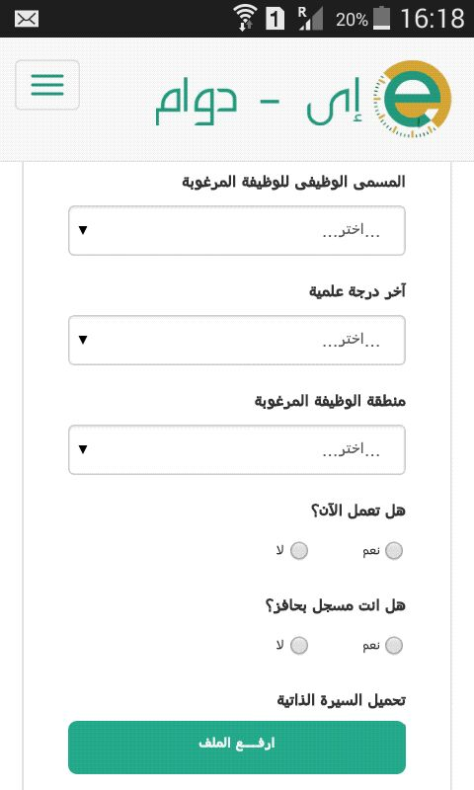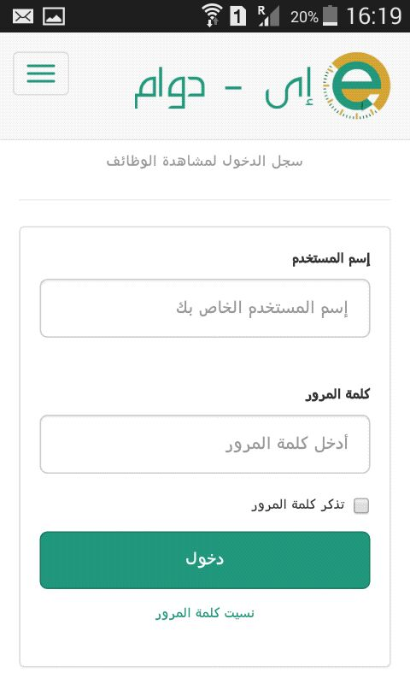  توظيف  توظيف
- نظام التوفيق مع الشركات وأتمتة الاختبارات الوظيفية
وهو نظام إلكتروني يعمل على التوفيق بين الشركات والمتقدمين للوظائف المسجلين بالبوابة بشكل إلكتروني يضمن الدقة والسرية لمعلومات المتقدمين للوظائف وذلك من خلال مسارين كما هو موضح أدناه:
- تحليل وفلترة السير الذاتية
حيث تتم عملية التوفيق بناء على المعلومات المسجلة في السير الذاتية بعد معالجتها وتصنيفها إلكترونياً، ثم يتم ترشيح موظفين للشركات حسب المتطلبات الوظيفية بالإعلانات المطروحة على البوابة، ويتم ارسال اشعارات تنبيهية لطالبي الوظائف بالوظائف المناسبة لمهاراتهم ومؤهلاتهم.
- مسار تدقيق الاختبارات الوظيفية المضافة من قبل صاحب العمل واختبارات قياس المهارات على البوابة
بحيث يتم تحليل نتائج الاختبارات وفق مقياس القبول المطروح من قبل صاحب العمل أثناء وضع الاختبار ثم الترشيح للشركات وطالبي الوظائف على أساس النتائج.

مرفوضين
ترشيح وظائف اخرى
اقتراح دورات للتدريب والتطوير
بناءً على السير الذاتية
بناءً على نتائج الاختبارات
آلية نظام التوفيق بين الشركات والموظفين
معالجة البيانات
الشركات
ترشيح موظفين للشركات
طالبي الوظائف
اشعارات بوظائف مقترحة
اجباري
اختياري
اجتياز الاختبار
لإدارة البوابة
للشركة
قبول الموظف
إضافة الموظف لقائمة المقابلات
معرفة السبب
رفض الموظف
توضيح سبب الرفض
مقبولين
متابعة سير التوظيف
فلترة النتائج
توفره البوابة

توفره الشركة
مع اعلان الوظيفة

- نظام التدريب عن بعد
نظام إلكتروني لإدارة الدورات التدريبية بشكل أساسي عن بعد، ولكي يتمكن طالب الوظيفة أو الموظف من الحصول على الدورات لابد أن يتأكد من تسجيله بالبوابة، ويتم إدارة عملية التدريب إلكترونياُ بدءًا من التقديم والتسجيل في الدورة وحتى انتهاء الدورة والحصول على شهادات الاجتياز المعتمدة...
أيضاً تتيح البوابة مسار للتدريب المباشر في مقرات المراكز التدريبية، حسب الإمكانات المتوفرة بالبوابة.

بعد الموافقة على الدورة
التقديم للدورة
طالبي الوظائف
دخول بوابة التوظيف
الاطلاع على الدورات المتاحة
اختيار الدورات التدريبية التي يرغب في الحصول عليها والتسجيل بها
تحديد مكان الدورة
تحميل منهج الدورة
عن بُعد
فيديوهات
مجموعات محادثة
في المركز
اشعارات تنبيهية
تحديد المواعيد
إتمام الدورة
الشهادات المعتمدة
اختبارات الاجتياز
تخطي الاختبار
ملفات PDF
- نظام أتمتة متابعة وتقييم الشركات والموظفين (المقابلة الشخصية -ما بعد التوظيف)
يهدف البرنامج إلى تقييم ومتابعة الشركات طالبة التوظيف للوقوف على مدى سير الوظيفة وطالب الوظيفة خلال مرحلة اجراء المقابلة الشخصية وما بعد التوظيف للتأكد من استدامة الموظف في العمل مما يعطي مؤشرات عن مدى نجاح المشروع.
مميزات النظام: -
- اجراء تقييمات عكسية بين الشركة والموظف.
- متابعة التعاقد بين الشركة والموظف والتثبيت والمستحقات المالية للموظف (رواتب –حوافز-مكافآت).
- استخراج تقارير دقيقة عن معدلات البطالة يستفاد منها في إعطاء مؤشرات عن المشروع للجهات المعنية.
- سهولة تجميع تقارير الوظائف التي تم تسكينها للحصول على المستحقات المالية من صندوق تنمية الموارد البشرية "هدف".

الشركة
الموظف
نظام أتمتة متابعة وتقييم الشركات والموظفين
يرسل النظام تلقائياً تقييم المقابلة
يصل تنبيه لموظف على حسابه الشخصي والبريد الإلكتروني
بعد التعيين يرسل النظام دورياً استبيان استدامة العمل
استخراج تقارير واحصاءات
الموظف
الشركة
تختار الموظف وتحدد موعد المقابلة على البوابة
- نظام استبيانات إلكتروني
يتطلب المشروع إجراء العديد من الاستبيانات في جميع المراحل سواء مع طالبي الوظائف أو الشركات أو المتدربين ومراكز التدريب، لذا فإن تطبيق نظام الاستبيانات الإلكترونية سيوفر الكثير من الوقت والجهد للوقوف على مستقبل المشروع وتطويره.
أمثلة للاستبيانات التي سيتم إطلاقها: -  - إنشاء استبيان لقياس مدى فاعلية الشركات وتتبع نشاطها في عمليات التوظيف.  - استبيان طموحات الشباب واحتياجاتهم في سوق العمل.  - استبيان مستقبل التوظيف للشركات ومراكز التدريب.  - استبيانات لتجميع مقترحات المستشارين في ورش العمل المنعقدة خلال فترات الملتقى والمعارض. |  |  |  | 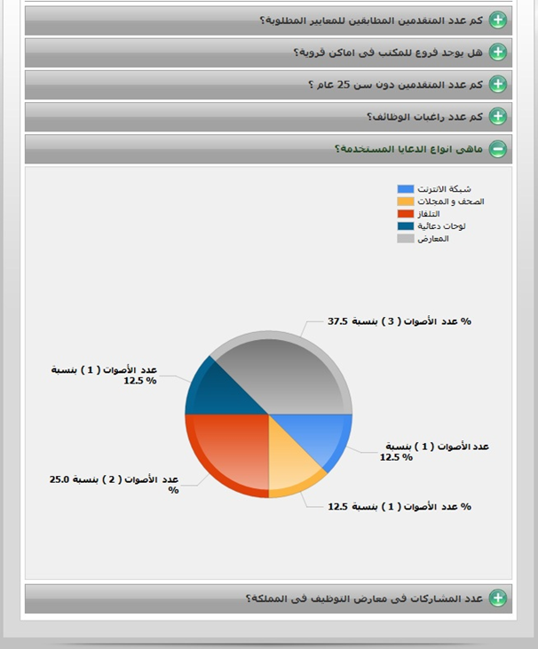
مميزات النظام
- نظام إلكتروني يتسم بالسهولة في عمل الاستبيانات واستطلاعات الرأي إلكترونياً في مجالات مختلفة ونشرها عبر صفحات التواصل الاجتماعي او بالبريد أو عبر الواتس اب.
- إمكانية عمل عدد لا نهائي من الاستبيانات وارسال اشعارات بها للمستهدفين للمشاركة بها.
- إمكانية الحصول على احصائيات وتقارير بالنتائج النهائية لكل استبيان.
- برنامج دليل الإجراءات
نظام تقني لتوحيد الإجراءات الخاصة بالمشروع وهو مدخل للآيزو، فهو يسهل سير المهام الميدانية والداخلية، ويوفر الكثير من الوقت والجهد في تدريب الموظفين الموكلين بإدارة المشروع.
يضمن البرنامج استمرار العمل بنفس الجودة حتى مع اختلاف الموظفين وذلك من خلال،،،
- الربط بين فريق العمل الميداني والداخلي وكذلك الأقسام.
- تنظيم خطوات العمل بكل مهمة من خلال ترتيب دقيق لإجراءاتها مع إعطاء الارشادات الوافية لأدائها بالشكل الأمثل.
- إمكانية استخراج /طباعة كرت لكل مهمة يضم تفاصيل كاملة لأدائها والاٌقسام المعنية.
- أداء المهمة بشكل أفضل من خلال إرشادات بالأدوات الخاصة لكل مهمة.
- إمكانية إضافة دورات عمل من قبل الرؤساء والمدراء " وهي عبارة عن مجموعة من المهام المرتبطة ببعض تمر على عدة أقسام بالتوازي أو بالتوالي لإنجاز مشروع أو مهمة معينة" ويمكن للإدارة العليا المقارنة بين أكثر من دورة عمل لاعتماد دورة متكاملة وتثبيت العمل بها.
خامساً: مسار التسويق الإلكتروني
- إنشاء صفحات تواصل اجتماعي باسم المشروع (فيس بوك- تويتر- انستجرام- يوتيوب).
- تهيئة الموقع في محركات البحث والتوافق مع الجوال.
- التواصل مع مدونين سعوديين للنشر في المدونات والمواقع سعودية مقالات تعريفية عن المشروع.
  - مرحلة الإطلاق
أولاً: مسار إطلاق ملتقى توليد الوظائف الثاني
- تدشين بوابة التوظيف الإلكترونية لتكون واجهة المشروع الرئيسية.
- إطلاق شاشة لمس تفاعلية لتسجيل الزوار واجراء استبيانات لتكوين قاعدة بيانات عريضة عن احتياجات سوق العمل.
- الترويج والإشهار من خلال: -
  - أعمال تصميم
    - دعوات للحضور
    - بنرات تعريفية تضم QR code لتطبيق انشاء السيرة الذاتية لتسهيل التسجيل من قبل الزوار وبالتالي اثراء قواعد البيانات ورفع عدد التحميلات للتطبيق.
    - فلاير تعريفي عن المشروع يوزع ميداني اثناء الملتقى.
    - انفوجرافيك يوضح مسارات الموظف في البوابة يوزع ميداني في الملتقى.
  - اعمال ملتميديا
    - فيلم تعريفي عن المشروع يعرض على شاشات عرض داخل الملتقى تتراوح مدته من 90 ثانية إلى 1.5 دقيقة
    - فيديوهات مساعدة للموظف والشركة تكون جاهزة على البوابة لتسهل على المستخدم التعامل والتسجيل.
    - هولو جرام "تصور تجسيمي" يمكن عرضه بشكل ميز لجذب الزوار والرعاة.
    - فيديو 360 درجة.
- اتفاقية مع عدد من القنوات الفضائية مثال "بداية-وصال" للبث المباشر لفعاليات الملتقى.
- تفعيل صفحات التواصل الاجتماعي:
  - تنفيذ خطة نشر إلكتروني شهرية بمعدل نشر يومي "2 منشور" (نص + صور مصممة أو من ضمن صور الملتقى).
  - تقديم 5 تصميمات شهرية تناسب النشر في الواتس أب.
- نشر خبر إطلاق المشروع في الصحف، بالإضافة إلى نشر خبر شهري عن المستجدات بالأرقام والإحصاءات.
ثانياً: مسار رعايات
تحديد خريطة زمنية للحصول على رعايات من جهات مختلفة لدعم المشروع وإبراز مميزاته، من خلال تقديم غطاء ترويجي مميز للرعاة، ولكن جذب الرعاة يتطلب مسبقاً اشهار واسع للمشروع.
أمثلة للقطاعات المستهدفة: -
  - مرحلة التدريب عن بعد
- ابتكار وسائل للتدريب عن بُعد
من خلال توفير وسائل تقنية مناسبة سواء للموظف أو طالب الوظيفة عن بُعد، والتي تُسهل علىيه فهم واستيعاب آليات العمل وكذلك تنمية مهاراته حسب الدورات التي يدرسها، هذه الوسائل يتم تطبيقا على مراحل تطور المشروع بما يتناسب مع توجهات كل مرحلة، ومن أمثلة الوسائل المتبعة في التدريب عن بعد،،،
- فيديوهات شرح
- ملفات مساعدة
- محداثات كتابية مباشرة live chat
- نظام الاجتماعات المرئية video conference
- عقد شراكات واتفاقيات مع مؤسسات ومراكز تدريب متخصصة: لتوفير أكبر قدر متنوع من الدورات التدريبية التي تؤهل المتقدمين من طالبي الوظائف إلى الاختيار حسب احتياجاتهم لتنمية مهاراتهم.
- تفعيل النظام الإلكتروني للتدريب عن بعد مع المؤسسات والمتدرب
وضع خطة زمنية ممنهجة تتكامل مع بوابة التوظيف، بحيث تعتمد على النقاط التالية:-
- تسجيل بيانات الجهات التدريبية المشاركة
- تسجيل بيانات المدربين وخباراتهم
- عرض الدورات التدريبية على بوابة التوظيف
- آلية تسجيل طالبي الوظائف والموظفين عن طريق البوابة
- متابعة مسار التسجيل واجراء الدورات
- آليات اجراء الاختبارات واعتمادها وحصول المتدرب على الشهادة النهائية وإرفاقها في ملفه الشخصي بالبوابة.
- أمثلة للدورات التدريبية المقترحة بالبوابة
اسم الدورة | أهدافها
مهارات الاشراف الفعال | - تنمية مهارات الإشراف  - تطوير الذات  - المساعدة في حل المشكلات بأسلوب منطقي وعلمي متطور
تنمية مهارات العرض والتقديم | - تنمية مهارات العرض والتقديم والاتصال  - تطوير الذات  - المساعدة في حل المشكلات بأسلوب منطقي وعلمي متطور
تقييم الأداء المؤسسي | - تنمية مهارات تقييم الأداء المؤسسي  - تطوير المهارات  - المساعدة في حل المشكلات بأسلوب منطقي وعلمي متطور

  - مرحلة الإدارة والتشغيل
أولاً: مسار البوابة
- إدارة البوابة إلكترونياً "لوحة التحكم"
- حصر لأعداد وبيانات المشتركين بالبوابة من الشركات والموظفين
- حصر الإعلانات الوظيفية المسجلة مع بيان التفاصيل وموعد انتهاء الإعلان.
- فلترة حسب (من تم أو لم يتم توظيفهم–الفئات العمرية–المدينة وغيرها من التصنيفات)
- صفحة مخصصة لإدارة رسائل صفحة اتصل بنا وإمكانية الرد عليها وأرشفتها.
- متابعة الموظفين المقبولين الذين تم اضافتهم بقائمة المقابلات.
- سهولة في تحديث محتوى البوابة من "مقالات – فيديوهات – ملفات مساعدة"
- إمكانية تفعيل حسابات المشتركين أو إيقاف الحساب أو حذفه
- إشعارات تلقائية من النظام ترسل للمشتركين عبر ملفهم الشخصي
- إدارة البوابة يدوياً
- تجهيز محتوى دوري لإثراء البوابة بالموضوعات المفيدة والجاذبة للموظف والشركة ويشمل ذلك (مقاطع الفيديو – المقالات-الانفوجرافيك-التصاميم)
- إرسال بريد دوري للمشتركين بالمقترحات الوظيفية بناء على البيانات المستخرجة من لوحة التحكم.
- إرسال بريد للشركات بالعروض والمميزات الإضافية للشركات النشطة.
- استخراج تقارير وإحصاءات متنوعة تثري الموضوعات واللقاءات الصحفية والمعارض.
- ارسال استبيانات واستطلاعات رأي عبر بريد الشركات والموظفين لتحسين البوابة.
ثانياً: مسار مساعد إداري
ويلتزم به الطرف الأول (الملتقى) لمساندة الطرف الثاني (الجمعية) لتخليص أعماله مع الجهات الرسمية والرعاة والداعمين كالتالي: -
- توفير الملفات اللازمة للمشروع للتقديم للجهات الرسمية مثل التقارير الشهرية عن الأرقام والإحصاءات للموظفين والشركات والكشوفات الخاصة ببيانات من تم توظيفهم.... إلخ
- المساندة في توفير الأوراق اللازمة لشرح المشروع وتقديمها للجهات المانحة والداعمة.
- المساندة في استخلاص تصريح مكتب توظيف.
- المساندة في تسجيل دليل إجراءات كامل للمهام الميدانية والإدارية خلال مراحل المشروع لتسهيل تسليم المشروع للجمعية.
- تفعيل دليل الإجراءات الإلكتروني مع الموظفين المعينين من قبل الطرف الثاني "الجمعية " لاستلام المشروع وإدارته لاحقاً.
- طرح الأفكار التطويرية التي يتم مناقشتها في ورش العمل.
- تقديم تقرير دوري من الطرف الأول "الملتقى" لمتابعة مسار العمل بالمشروع يوضح العقبات لتعديل الخطة إن لزم
ثالثاً: النشر الإلكتروني
- العمل وفق أهداف محددة
- الإشهار مما يساعد في إبراز المشروع بشكل أكبر.
- التركيز على الفئات المستهدفة من المشروع خاصة "القادة".
- كسب تأييد الشخصيات المؤثرة بالمجتمع السعودي.
- توفير قاعدة بيانات واسعة من السير الذاتية لطالبي الوظائف.
- تجميع عدد أكبر من الإعلانات الوظيفية بالبوابة والتواصل بعدد أكبر من الشركات.
- خطة نشر شهرية تستهدف "تويتر – فيس بوك- انستجرام "
- إعلانات مدفوعة بمعدل اعلان شهرياً.
- 2 انفوجرافك شهرياً للتعريف بالمشروع ومعلومات عامة عن التوظيف.
- 5 مقطع متحرك اعلاني عن المشروع GIF ينشر شهرياً على (فيسبوك –تويتر- انستجرام).
- استغلال الصور من ارض الواقع للملتقيات والمعارض التي يتم المشاركة فيها لإثراء الصفحات.
- استهداف (20) شخصية مشهورة شهرياً بالإشارة اليها في المنشورات أو إعادة التغريد لها.
- استهداف (20) حساب مهتم بالتوظيف في المملكة على الفيس اوو تويتر لكسب تأييده للمشروع.
- الرد على استفسارات وتعليقات متابعي الصفحات.
رابعاً: مسار الدعم الفني
- تفعيل فريق دعم فني لاستقبال استفسارات وشكاوى (الموظفين – الشركات – المتدربين)
خامساً: مسار ميداني
تعيين فريق يكون مسؤولاً عن: -
- حضور الاجتماعات مع الجهات المختلفة
- استخراج أوراق مكتب توظيف وغيرها من الأوراق الرسمية
- تخليص متطلبات المشاركة في معارض التوظيف في جميع انحاء المملكة
سادساً: مسار مالي / محاسب قانوني
- يكون مسؤولاً عن تخليص العقود والأوراق الرسمية والمطالبات المالية الخاصة بالجهات المتعاون معها مثل "هدف".
  - مرحلة التطوير
أولاً: تطوير البوابة
استحداث نظم تقنية جديدة تعمل على توفير المزيد من الخدمات للمشتركين بالبوابة مثالــــــ ,,,
  - منصة متخصصة لكل فئة مستهدفة للتوظيف/
تحدد من خلالها متطلبات كل فئة مثال ،،، توظيف المرأة ( واجهة متخصصة للتسجل فقط بالوظائف النسائية المتاحة مع اختيار فئة العمل عن بعد أو بالشركة مع عرض كافة المتطلبات المهني التي تحددها وزارة العمل لضمان حقوقها تكون بالوظائف المختارة لها ).
  - فسخ التعاقد إلكترونياُ بين الشركة والموظف/
نموذج إلكتروني لإنهاء خدمة موظف موثق ومعتمد من الشركات المشتركة بالبوابة تقوم بطرحه عند إنتهاء الخدمة مع موظف ما عن طريق البوابة ويعتمد على الإقرار بين كافة الأطراف على الحصول على كافة المستحقات وتسليم كافة الأعمال بالصورة اللائقة.
  - التقنيات الصوتية للتسهيل على ذوي الاحتياجات الخاصة/
تنفيذ تقنية تحويل النص إلى صوت بالبوابة من خلال تحديد جمل بالمحتوى لينطق لفظياً لمساعدة ذوي الاحتياجات الخاصة للاستفادة من خدمات البوابة والإطلاع على المحتويات النصية بها بصورة احترافية.
  - ربط الشهادة النهائية للدورة التدريبية بحساب المستخدم الشخصي على البوابة/
عند انهاء الموظف للدورة التدريبية المقدمة له من خلال البوابة يقوم النظام باضافة زر يمكنه من وضعها بصورة تلقائية بملفه الشخصي لطلب التوظيف.
  - دعم فني أونلاين بالبوابة/
وجود قسم مخصص بالبوابة للمحادثات الموجهة للدعم الفني من العملاء لاستقبال الاستفسارات والرد المباشر عليها من خلال فريق مخصص من المشروع لدعم المشتركين وتقديم المساعدات المطلوبة.
ثانياُ: تطوير الأنظمة
  - نظام التدريب
إستخدام خواص الإجتماعات المرئية "video conference" بالتدريب عن بعد لإمكانية التواصل المباشر بين المتدرب والمدرب المعتمد بمركز التدريب للحصول على الاستفادة القصوى من الدورات التدريبية المقدمة.
  - نظام التوفيق مع الشركات وأتمتة الاختبارات الإلكترونية:
معالجة بيانات طالب الوظيفة والوظائف المقترحة له من البوابة وتقديم خدمة جديدة تمكنه من الاطلاع والتقديم على الدورات التدريبية التي يحتاجها للتميز بهذه الوظائف.
  - نظام أتمتة متابعة وتقييم الشركات والموظفين (المقابلة الشخصية -ما بعد التوظيف)
دراسة إمكانية ربط النظام بالضمان الاجتماعي للتحقق من بيانات الموظفين إلكترونياً.
ثالثاً: شراكة مع مجلس الجمعيات التعاونية
تنفيذ مجموعة من الشراكات تبدأ بمجلس الجمعيات التعاونية بهدف الاستفادة من قواعد بيانات طالبي الوظائف الموجودة بالجمعيات التعاونية في ارجاء المملكة.
رابعاً: حملة تسويق موسعة للمشروع
العمل على تحديث المنتجات التعريفية للمشروع دورياً ونشرها وذلك لجذب انتباه شرائح متعددة للتعرف على المشروع وخدماته ومن أهم المنتجات نقترح:
- تنفيذ 10 فيديوهات تسويقية متنوعة تستهدف كل من الموظف والشركة.
- اعلانات ترويجية مدفوعة بصفحات تويتر والفيس بوك ويوتيوب.
- بانرات إعلانية ترويجية عن خدمات المشروع يتم طرحها بالطرق العامة بالمملكة.
- عقد ورش عمل والاستفادة من اراء المستشارين في تطوير المشروع.
- المشاركة الإعلامية والإذاعية باللقاءات للتعريف عن المشروع. Landing page للتسجيل السريع على الفيس بوك تربط بالبوابة يمكن تغيير فكرتها كل ستة أشهر.
- Game App عبارة عن لعبة تعتمد على عدة أسئلة بعد الانتهاء منها يحصل المستخدم على نتيجة مفيدة على الفي بوك.
- استدامة المشروع
يسعى المشروع لتحقيق الاستدامة المالية والأثر الايجابي على الفئات المستهدفة من خلال ،،،
أولاً: باقات الاشتراك للشركات
تقدم البوابة لصاحب العمل طرق مختلفة للدفع سواء شهري أو سنوي للحصول على مميزات إضافية لتحميل السير الذاتية وإضافة الإعلانات الوظيفية وفقاً للطريقة التي تناسبه في الدفع والباقة المختارة. |  |  |  |  |  | باقات السير الذاتية  باقات الإعلانات الوظيفية
تصور للباقات المقترحة للشركات
- عرض مجاني لمدة 30 يوم "وهو ميزة تضيفها البوابة لصاحب العمل لتمكنه من التعرف بشكل أوسع على خدمات البوابة ويكون له صلاحيات محددة".
- باقة عادية " له صلاحيات عالية تميزه عن العرض المجاني وفي الوقت ذاته مميزاته محدودة"
- باقة مميزة "وهو الذي يتمتع بالصلاحيات الأعلى والأكثر بالبوابة"
- عرض الشهر "وهو عرض متجدد يتغير شهرياً ويعتبر أقل تكلفة ويمكن لصاحب العمل أن يستفيد به لفترة محددة فقط"
ثانياً: القيمة المالية لخدمة التدريب التي تقدمها البوابة للباحثين عن عمل
  - تحدد قيمة كل دورة تدريبية من خلال إدارة المشروع بالاتفاق مع مركز التدريب وتعرض بالبوابة للاشتراك بها سواء عن بعد أو مباشرة بالمركز كما يتم نشر العروض المقدمة من مراكز التدريب.
  - يتم دفع قيمة الاشتراك بوسائل متعددة سواء نقداً أو عن طريق التحويل البنكي على الحساب الرسمي للمشروع.
ثالثاً: المستحقات المالية من صندوق تنمية الموارد البشرية هدف على عمليات التوظيف
يحصل مكتب التوظيف المعتمد من صندوق تنمية الموارد البشرية هدف على 2800 ريال سعودي عند توطين موظف واحد سعودي بأحد شركات القطاع الخاص بالمملكة، يحصل المكتب على المبلغ مجزأ على مراحل على مدار العام (وفق أخر معلومات معلنة)
عدد الموظفين التقريبي سنوياً | المبلغ المتوقع سنوياً
1000*2800 | 2.800.000

- التزامات أطراف المشروع
الجمعية السعودية للإدارة | شركة الملتقى
- توفير مقر لمكتب التوظيف.  - فتح حساب بنكي باسم المشروع / المكتب.  - المساندة في استخراج التصاريح الرسمية من الجهات الحكومية مثل:  - وزارة العمل  - صندوق تنمية الموارد البشرية "هدف"  - - اعتماد اسماء لجنة متابعة المشروع من قبل مجلس إدارة الجمعية  - تعين فريق عمل مخصص لمساعدة الطرف الأول (الملتقى) في إدارة المشروع  - دعم الطرف الأول بأي معلومات تساند المشروع مثال:  - إعداد الميزانية  - إعداد خطة التسويق  - إعداد تقارير  - تعيين فريق عمل ميداني.  - المساندة في تنفيذ حملة تسويقية للمشروع حسب الإمكانات المتاحة بالتعاون مع الملتقى:  - نشر اخبار في الصحف الإلكترونية أو المطبوعة.  - نشر مطبوعات في الإمكان المتاحة للجمعية.  - المشاركة في معارض وفعاليات تهتم بالتوظيف.  - التجهيز لورش عمل لتنشيط المشروع.  - المشاركة الإعلامية إذاعياً لإلقاء الضوء على المشروع.  - تعيين محاسب قانوني /مالي للمشروع  - توفير رعاة وداعمين للمشروع كلما أمكن ذلك.  - حضور الاجتماعات والمقابلات الرسمية مع الجهات المختلفة.  - تسهيل التعاون مع الجمعيات التعاوني للاستفادة من قاعدة بيانات طالبي الوظائف لديها. | - إعداد الخطة الاستراتيجية للتنفيذ.  - إعداد ملفات شرح المشروع اللازمة لاستخراج التصاريح الرسمية.  - إعداد ملف الميزانية.  - إعداد خطة التسويق.  - إعداد التقارير الدورية.  - تنفيذ الجانب التقني للمشروع.  - بوابة إلكترونية هي الواجهة الرئيسية للمشروع.  - تطبيق جوال.  - الأنظمة الخاصة بالمتابعة.  - نظام تدريب عن بعد.  - خدمات الإدارة والتشغيل للمشروع:  - التنفيذ  - الإطلاق  - التشغيل  - تجهيز وإدارة الحملة التسويقية للمشروع.  - الهوية التصميمة واقتراح اسم المشروع  - تسويق إلكتروني  - تصميم فيديوهات.  - تصميم مطبوعات.  - تجهيز أخبار.  - نشر المشروع في المواقع ذات الصلة كلما أمكن.  - وضع المقترحات لمعارض وملتقيات التوظيف من حيث التجهيزات والاشهار.  - وضع الأفكار التطويرية للمشروع وعرضها بشكل دوري على مجلس الإدارة.  - تجهيز المعلومات والأرقام اللازمة لإعداد التقارير المالية من قبل المحاسب المالي.  - تسهيل عقد الشراكات مع الجهات المختلفة مثال إي- تاسك

- مجالات العمل المقترح توفيرها
أعمال السكرتارية | برمجة قواعد البيانات
إدخال البيانات | التدريس عن بعد
التصميم الفني | التصميم الداخلي للمواقع
الإخراج الصحفي | شبكات الكمبيوتر والإنترنت
إدارة قواعد البيانات | هندسة الكمبيوتر
تصميم الإعلانات | أعمال الترجمة
إدارة مواقع الانترنت | تصميم وتطوير مواقع الانترنت
التسويق من خلال الانترنت | المحاسبة

